Practica 3

1. 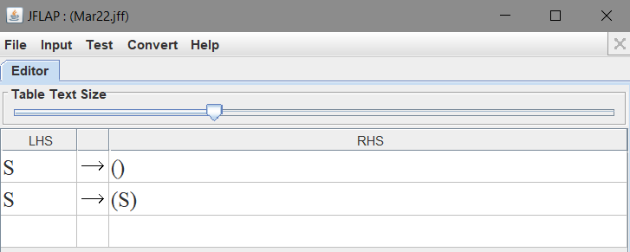Ingresar la gramática (GRAMMAR) siguiente:
$S→( )$

$S→(S)$

2. 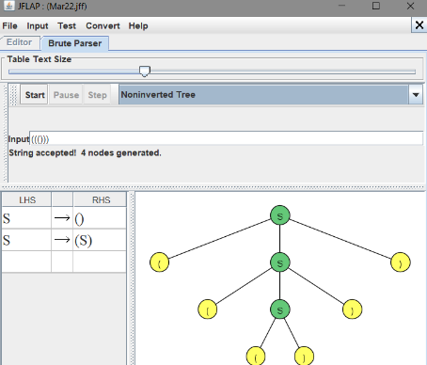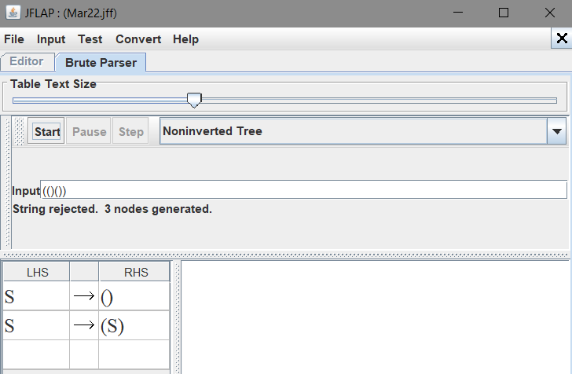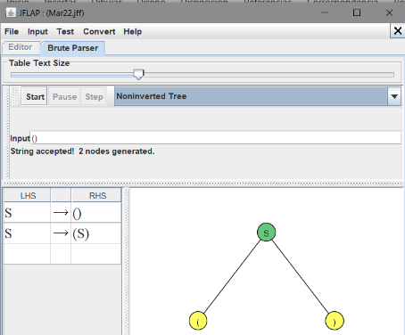Probar la gramática con las siguientes cadenas:
$( )$

$(( )( ))$

$((( )))$

3. 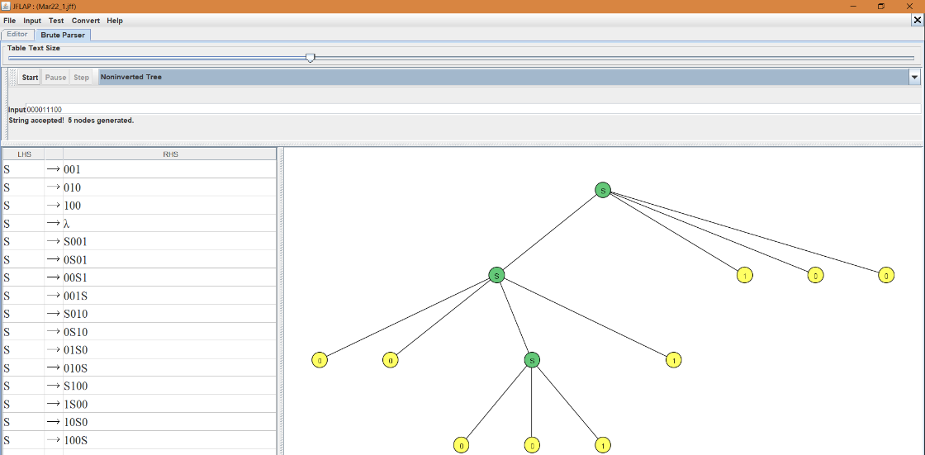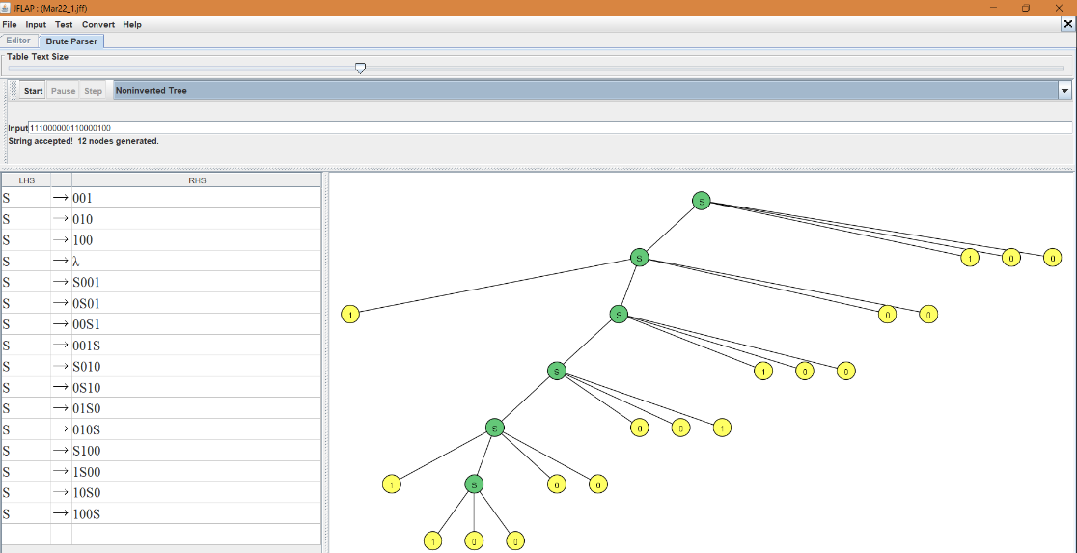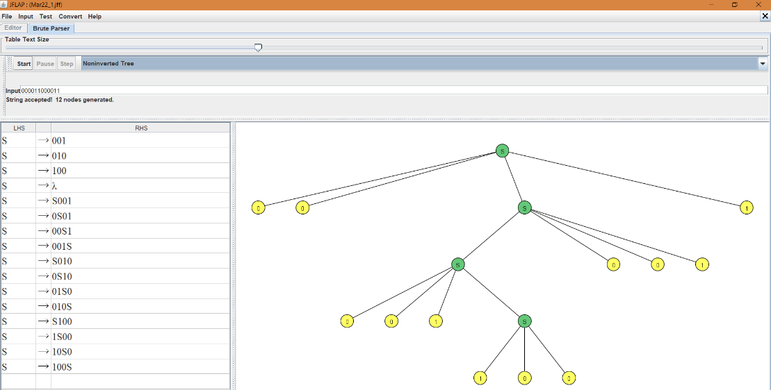Repetir el proceso para la gramática que tiene el doble de ceros que de unos (Vista como el ejercicio en clase) $\{0^{2n}1^{n}| n∈R\}$:
$S→001|010|100|ε$

$S→S001|0S10|10S0|001S$

$S→S001|0S10|10S0|010S$

$S→S001|0S10|10S0|100S$

4. Explicar con sus propias palabras:
   1. ¿Qué es una gramática libre de contexto?

Es una gramática formal en la que cada regla de producción es de la forma $V→w$, donde V es un símbolo no terminal y w es una cadena de terminales y/o no terminales. El término” Libre de contexto” se refiere al hecho de que el no terminal V puede siempre ser situado por w sin tener en cuenta el contexto en el que ocurra.

* 1. Proceso constructivo del problema 3:
     1. Identificar los casos básicos y mínimos aceptados dentro de la gramática.
     2. Construir las distintas combinaciones.
     3. Ninguna de las combinaciones debe verse afectada al momento de ser derivada.
     4. Se coloca la variable entre las combinaciones con lo cual obtendremos las no variables.

1. Explique como ingresar una gramática en JFLAP (GRAMMAR) y que funcionalidades nos ofrece:
   1. En la opción de GRAMMAR de JFLAP ingresamos todas las producciones una por una.
   2. En la opción de Input seleccionamos Brute Force Parse.
   3. Esta opción nos va a permitir ingresar distintas cadenas para testear la Gramática previamente ingresada.
   4. Podemos apreciar las formaciones del árbol paso por paso.
   5. Nos va a decir si es válida la cadena o no.